Der Betrug mit der Hitze

Die aktuelle Hitzewelle sorgt dafür, dass viele Menschen nach einer schnellen, günstigen und stromarmen Möglichkeit suchen, ihre Wohnung abzukühlen. Genau das machen sich derzeit zahlreiche Anbieter im Internet zunutze. In Werbevideos, Anzeigen und angeblichen redaktionellen Artikeln mit beeindruckenden Versprechen werden angebliche Mini-Klimaanlagen vorgestellt, die ganze Räume innerhalb weniger Minuten herunterkühlen und dabei kaum Strom verbrauchen sollen. Doch bei fast allen dieser Angebote lohnt es sich, ganz genau hinzusehen.

Kleine Geräte – große Versprechen
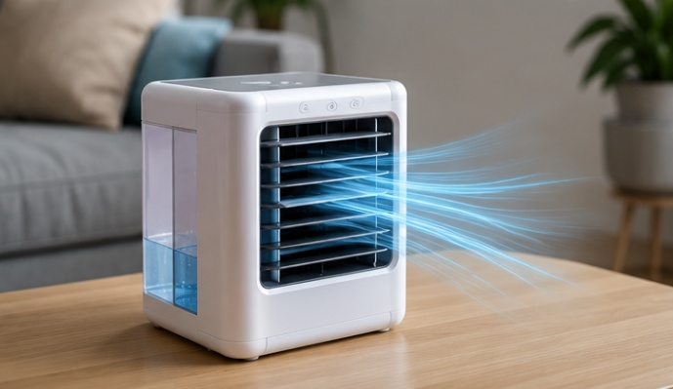Viele dieser Produkte werden als vollwertige Klimaanlagen beworben. Tatsächlich handelt es sich jedoch häufig nur um Luftkühler oder Verdunstungsgeräte. Diese können die Luft direkt vor dem Gerät zwar etwas angenehmer erscheinen lassen, einen ganzen Raum können sie jedoch nicht wie eine echte Klimaanlage herunterkühlen. Lassen Sie sich deshalb nicht von Werbeaussagen wie „eiskalte Luft in wenigen Sekunden“, „kühlt den ganzen Raum“ oder „ersetzt jede Klimaanlage“ täuschen.

Vorsicht bei der Internetseite
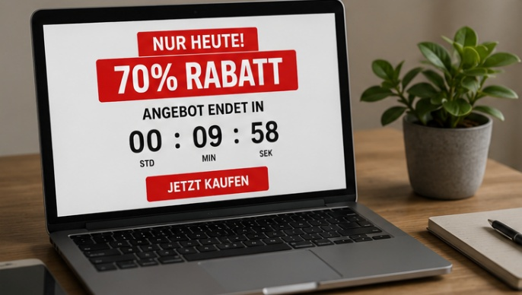Auch die Verkaufsseiten selbst geben oft Anlass zur Skepsis. Riesige Rabatte von 70 oder sogar 80 Prozent, ständig ablaufende Countdown-Uhren und Formulierungen wie „nur noch wenige Stück verfügbar“ sollen vor allem dazu verleiten, möglichst schnell zu bestellen. Häufig fehlen dagegen wichtige Informationen zum Hersteller, nachvollziehbare technische Daten oder eine seriöse Unternehmensadresse. Solche Merkmale sollten immer misstrauisch machen. Nicht selten sind es Drittanbieter, die über seriöse Plattformen wie Kaufland, Otto oder Amazon verkaufen, eigentlich aber ausländische Unternehmen sind, die lediglich die Seriosität der Plattform ausnutzen.

Physik lässt sich nicht überlisten
Eine waschechte Klimaanlage arbeitet mit einem Kompressor oder einer Wärmepumpe, daran lässt sich nichts ändern. Ein solches Gerät muss die entstehende Wärme nach draußen ableiten – über einen Abluftschlauch oder über Rohre. Fehlt dieser technische Aspekt, kann ein Gerät einen Raum niemals kühlen, ganz gleich, was die Werbung verspricht. Wenn ein Angebot behauptet, ohne Abluftschlauch/Rohr einen ganzen Raum stark herunterzukühlen, sollten Sie dieses Versprechen kritisch hinterfragen: Es ist unwahr.

Fazit: Augen auf beim Kauf
Die meisten dieser vermeintlichen Mini-Klimaanlagen sind in Wirklichkeit einfache Verdunstungskühler. Technisch bestehen sie oft aus kaum mehr als einem kleinen Wassertank und einem Ventilator – ein Prinzip, das sich mit einfachen Mitteln Zuhause sogar selbst nachbauen lässt. Vergleichbare Geräte sind im normalen Handel in normalen Zeiten außerhalb von Hitzewellen meist bereits für etwa 30 bis 50 Euro erhältlich. Werden dafür Preise von 100 Euro oder sogar noch mehr verlangt, ist das massiv und unseriös überteuert.
Eine echte Klimaanlage mit Kompressor/Wärmepumpe benötigt dagegen zwangsläufig viel Strom – daran lässt sich physikalisch nichts ändern. Solche Geräte sind meist erst ab minimal etwa 200 Euro erhältlich und aufgrund der aktuellen Hitzewelle vielerorts bereits ausverkauft oder teurer. Wer diese Unterschiede kennt, kann unseriöse Werbeversprechen deutlich leichter erkennen und teure Fehlkäufe vermeiden.

